ほけんだより

令和5年6月1日 あいあい浜寺中央こども園
梅雨入りの季節がやってきました。晴れたり雨が降ったり、天気の移り変わりが多いこの時期。蒸し暑くなる日もあれば、肌寒い日もあり、体調も崩しやすくなります。衣服で調節したり、汗をかいたら着替えるようにしましょう。またバランスの良い食事や睡眠をしっかりとり生活リズムを整えましょう。
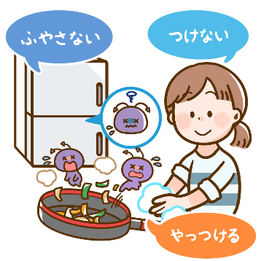
食中毒に気をつけましょう

湿度の高い梅雨時に注意が必要なのは、食中毒。食べ物についた細菌やウイルスが
原因で、下痢・嘔吐・発熱等の症状が出たりします
１：菌をつけない
調理の時には、食材や手のほか、まな板や包丁などの調理器具もこまめに洗いましょう。
２：菌をふやさない
調理したら、なるべく早く食べましょう。食品を保存する時は、常温の場所に放置しないで、すぐ冷蔵庫に。
３：菌をやっつける
食事の中心まで、十分に加熱しましょう。中心部の温度が７５℃で１分間以上を目安に。
★食中毒を防ぐ、お弁当の工夫を‼
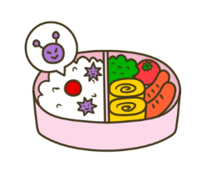
・冷ましてから詰めましょう。◎火を通さずに食べられるもの（ハム・ちくわなど）も加熱調理を。
・水分が多いと細菌が増えやすくなるので注意しましょう。
・生野菜や果物を入れるときは別の容器にいれましょう。
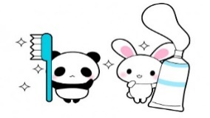
６月４日〜６月１０日 歯と口の衛生週間

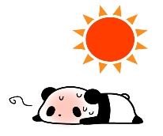
熱中症に気をつけよう！

まだまだ暑さに慣れていないため、意外と熱中症になりやすい時期でもあります。新陳代謝が盛んな乳幼児期は、少しの動きでもたくさんの汗をかきます。汗をかいたり、遊びで汚れたときに着替えられるように、着替えの補充と点検をお願いします。
天気によっては気温が上下しやすく、朝晩と日中の気温差が大きいです。調節しやすい服装をお願いします。
歯や口の中にはこんな働きがあります
唾液には、歯を溶かす酸の効果を弱める働きがあります。唾液がたくさん出る人は、むし歯になりにくいといわれています。唾液には、一度とけてしまった歯を、もとの状態に戻そうとする、再石灰化というはたらきもあります。
歯みがきに慣れましょう！
歯が生えて間もないころは、ブラッシングしようとしても、口の中に物が入ると抵抗したり、歯肉をこすってしまったりして、うまくいかないことがあります。まずは、指にガーゼを巻き付けて、歯や口の中を拭くだけでも構いません。
食べたらみがく！
健康な歯を保つためには、歯みがきがとても大切です。「食べたらみがく」を習慣にしましょう。子ども自身による歯みがきだけでは十分ではありません。お子さまが歯みがきをした後は仕上げ磨きをしましょう。
5月感染症発生状況
･RSウイルス･･･1名･咽頭結膜熱…2名
６月の行事予定
14日（火）…身体測定（乳児）
15日（水）…身体測定（幼児）
◎聴力検査（3歳・4歳・5歳）
※事前にお手紙配布します。

